Piątek 29.05.2020r.
Temat kompleksowy: To jestem ja
1. Posłuchaj wierszyka „My Dzieci Świata”.
https://www.youtube.com/watch?v=zl_dYe03Yx0&feature=youtu.be&fbclid=IwAR2zlHfw1mNPBj5KVhbQ294EPpXVuslAWytRNf9Ga_U-HqpTl1iTwCMaxz8
2. Dorysuj Ani części twarzy według wzoru.
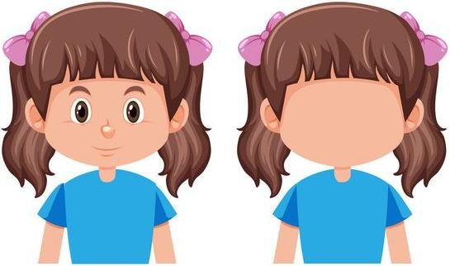
2. Namaluj co chciałbyś/abyś dostać z okazji święta „Wszystkich Dzieci Świata”
4. Zobacz jak wygląda dzień Izy. Spróbuj opowiedzieć rodzicom, co Iza robi w ciągu dnia.
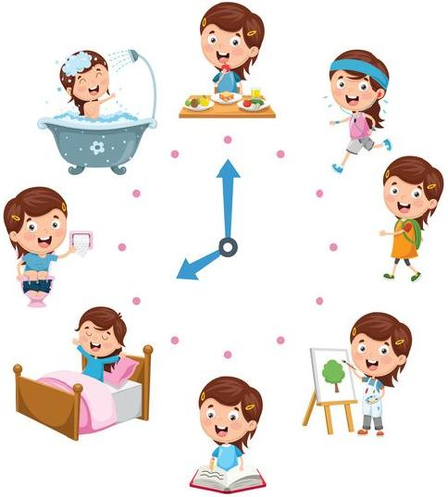
5. Z okazji zbliżającego się Dnia Dziecka, Wszystkim Skrzatom życzę samych radosnych i pełnych miłości
dni. P.S Tęsknie za Wami. Wasza pani Martynka

